**今日动态**

**2月23日 星期四 晴**

1. **入园情况：**

今日出勤人数2人，**张浩川、丁啸**两位小朋友请假，如果有孩子发烧或者感冒咳嗽的，为了所有孩子的健康着想，请大家让孩子恢复了或者在家观察一天再入园，非常感谢你们的理解与配合！

**2.区域游戏**

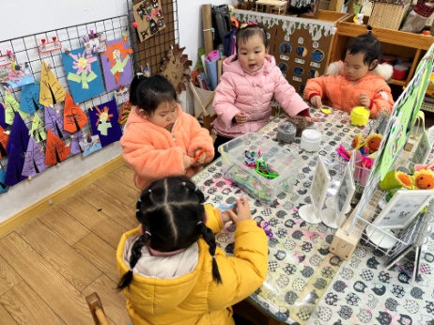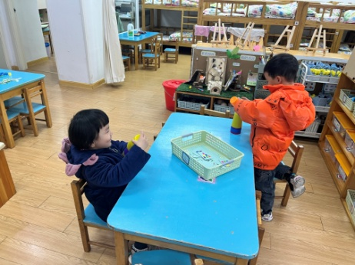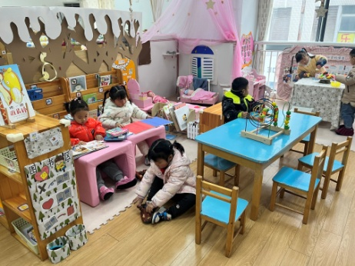

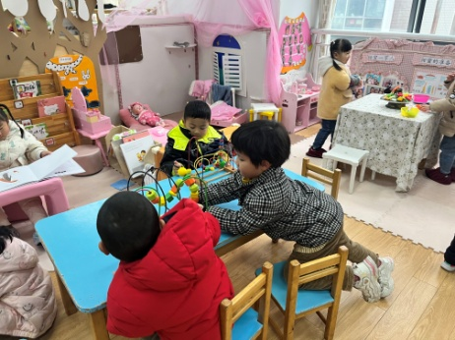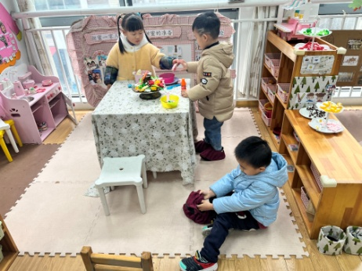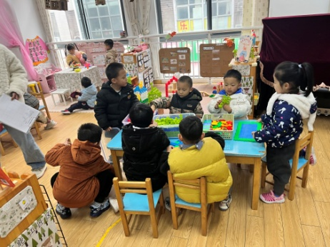

**3.集体活动：请你吃火锅**

家是孩子认为最安全而又温馨的港湾。本次主要引导幼儿用半圆形与方形的组合变成蘑菇房子，并用自己喜欢的颜色装饰自己的蘑菇家从而提高幼儿的动手能力，对绘画感兴趣，感受家的温暖。最后通过用鲜艳的颜色给家涂色表达自己对家的感受。

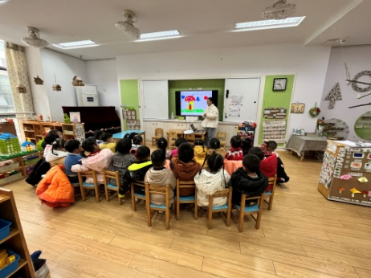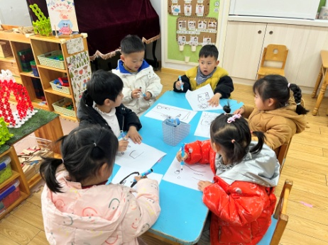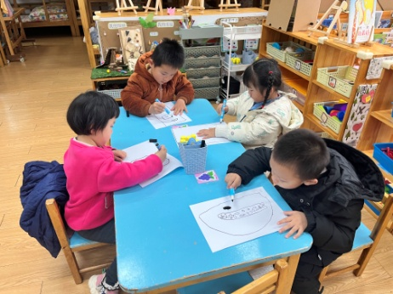

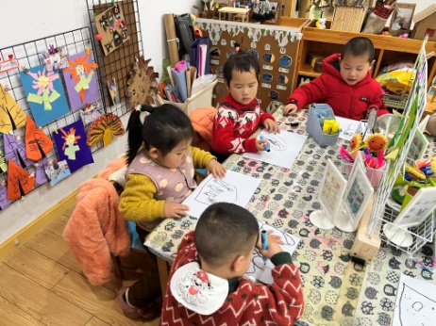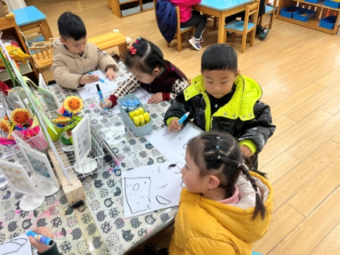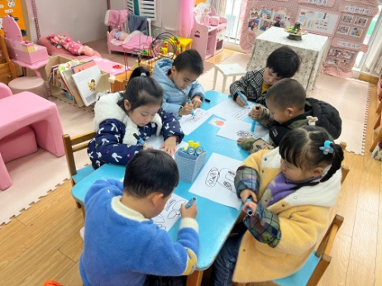

**4.生活活动**

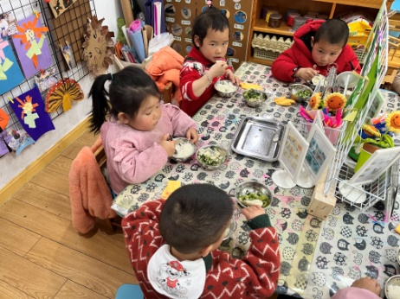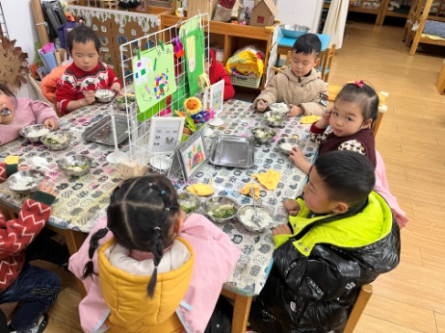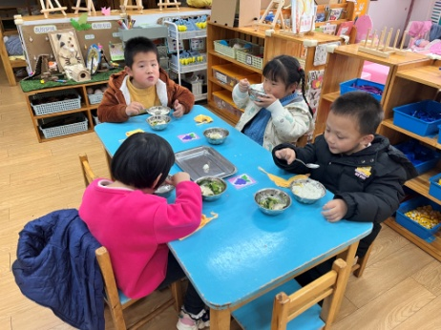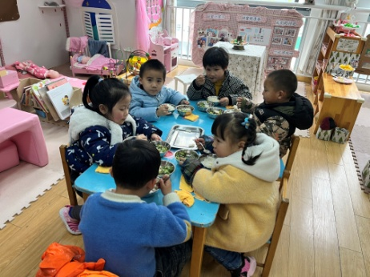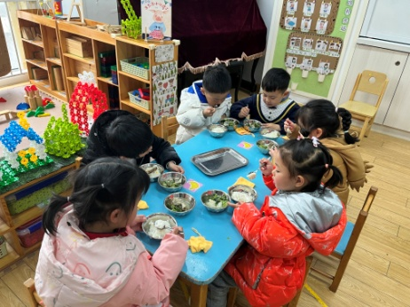

**5.温馨提示**

【区群工作要求】各中小学、幼儿园：最近甲型流感高发，传染性很强，各校要高度重视。针对家长做好两点：

一是请家长做好孩子早晨在家的健康检查，不要让孩子带病到校。

二是上级专业部门规定的复课要求（新冠检测阳性者须症状消失或明显好转，体温正常，核酸或抗原检测阴性复课；流感病例需热退后至少48小时复课；诺如病毒性肠道传染病需症状消失后72小时复课）。